УГОДА
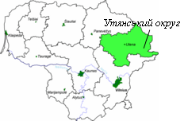
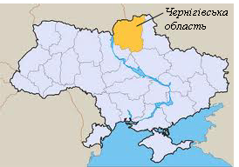
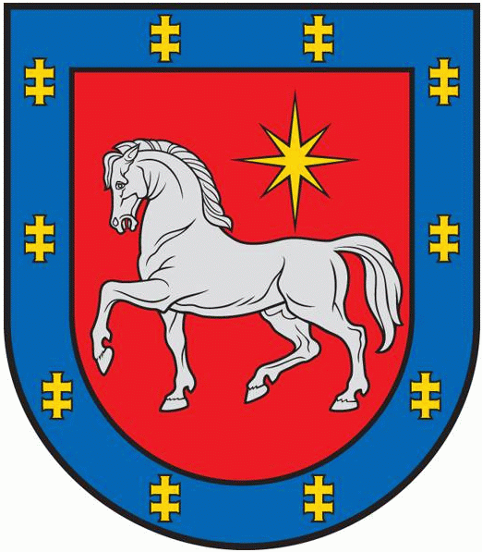
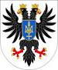
між Радою регіонального розвитку Утянського округу Литовської Республіки та Чернігівською обласною державною адміністрацією України про соціально-економічне та культурно-освітнє співробітництво

Рада регіонального розвитку Утянського округу Литовської Республіки та Чернігівська обласна державна адміністрація України (далі - Сторони),
беручи до уваги положення Договору про дружбу і співробітництво між Литовською Республікою і Україною від 8 лютого 1994 року,
враховуючи взаємну зацікавленість у подальшому поглибленні, зміцненні та розширенні соціально-економічного та культурно-освітнього співробітництва,
керуючись принципами рівноправності та взаємної вигоди,
домовилися про таке:

Стаття 1

Сторони створюватимуть сприятливі умови для розвитку довгострокового співробітництва в соціально-економічній та культурно-освітній сферах.

Стаття 2

Сторони здійснюють співробітництво в рамках цієї Угоди відповідно до національного законодавства Литовської Республіки та України та в межах компетенції, визначеної національним законодавством Литовської Республіки та України.

Стаття 3

1. Сторони сприяють взаємному розвитку виробничого, інвестиційного та інших видів економічного співробітництва.
2. Сторони створюють сприятливі умови для розвитку спільної підприємницької діяльності, включаючи заохочення, підтримку, захист інвестицій та організацію нових робочих місць.
3. Сторони всебічно сприяють розвитку туризму.
Стаття 4

Сторони сприяють проведенню виставок і ярмарків продукції підприємств Утянського округу Литовської Республіки та Чернігівської області України.
Статья 5

Сторони сприяють співпраці і прямим контактам між театрами, музеями, творчими спілками, асоціаціями та фондами Утянського округу Литовської Республіки та Чернігівської області України, а також проведенню художніх виставок, гастролей колективів і солістів.

Стаття 6

З метою реалізації положень цієї Угоди Сторони можуть укладати окремі угоди щодо окремих напрямків двостороннього співробітництва згідно з законодавством Литовської Республіки та України.

Стаття 7

Сторони розробляють та узгоджують конкретні щорічні програми співробітництва відповідно до положень цієї Угоди.

Стаття 8

Сторони завчасно інформують одна одну про зміни в національному законодавстві своїх держав, які можуть вплинути на реалізацію цієї Угоди.

Стаття 9

Зміни та доповнення до цієї Угоди вносяться за взаємною письмовою згодою Сторін та оформлюються протоколами, які є її невід'ємною частиною.

Стаття 10

Розбіжності щодо тлумачення або застосування положень цієї Угоди вирішуються шляхом консультацій між Сторонами.

Стаття 11

1. Ця Угода укладається на невизначений термін.
2. Дія цієї Угоди припиняється через три місяці після отримання однією зі Сторін письмового повідомлення іншої Сторони про намір припинити дію цієї Угоди.
3. Припинення дії цієї Угоди не впливає на виконання Сторонами проектів та програм, узгоджених відповідно до положень цієї Угоди та не завершених на дату її припинення, якщо Сторони письмово не домовляться про інше.

Стаття 12

Ця Угода набирає чинності через тридцять днів від дати її підписання.
Підписано 19 квітня 2013 року в двох примірниках, кожний литовською, українською та російською мовами, при цьому всі тексти є автентичними. У разі виникнення розбіжностей при тлумаченні положень Угоди, переважну силу має текст російською мовою.

